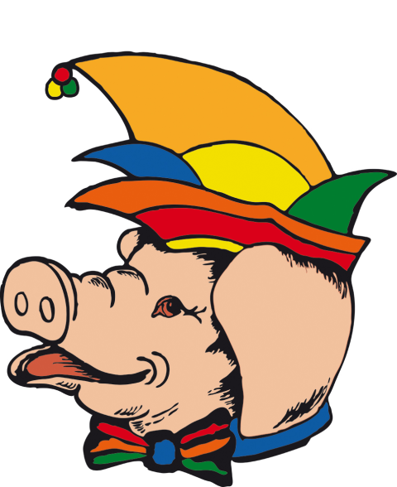
Ehemalige Showgruppen
Schlackies
Oldies
Schlackohrnspatzen
Schlackohrnstöpferle
Flips & Flops
Kirchererbsen
Flying Steps
Von allem Öbs
Hailights 2011-2016
Puschteblümle 2013-2017

